**Міністерство освіти і науки України**

**Національний технічний університет України «КПІ» імені Ігоря Сікорського**

**Кафедра обчислювальної техніки ФІОТ**

**ЗВІТ**

**з лабораторної роботи №4**

**з навчальної дисципліни «Технології Computer Vision»**

**Тема:**

**ДОСЛІДЖЕННЯ ТЕХНОЛОГІЙ ПОКРАЩЕННЯ ЯКОСТІ ЦИФРОВИХ**

**ЗОБРАЖЕНЬ ДЛЯ ЗАДАЧ COMPUTER VISION**

**Виконав:**

Студент 3 курсу кафедри ІПІ ФІОТ,

Навчальної групи ІП-11

Лошак В.І.

**Перевірив:**

Професор кафедри ОТ ФІОТ

Писарчук О.О.

**Київ 2024**

**І. Мета:**

Дослідити принципи та особливості практичного застосування технологій покращення якості цифрових зображень для задач Computer Vision з використанням спеціалізованих програмних бібліотек.

**ІІ. Завдання:**

Здійснити R&D дослідження та реалізувати програмний скрипт із конкретикою методів і технологічних етапів Computer Vision: вибір цифрового зображення та об’єкта ідентифікації; завантаження цифрового зображення; покращення якості цифрового зображення; векторизація об’єкта дентифікації – встановлення геометричної ознаки; ідентифікація об’єкта за геометричною ознакою.

Для покращення якості цифрового зображення використовувати:

* корекцію кольору;
* корекцію гістограми яскравості (для всього зображення (глобальна) / для сегменту зображення (локальна));
* методи / алгоритми фільтрації зображень.

Вибір переліку методів покращення якості має бути обґрунтованим та забезпечувати побудову контору об’єкту ідетифікації. Для векторизації зображення (визначення контуру) використовувати методи базових

бібліотек python для обробки цифрових зображень;

Ідентифікацію здійснювати за технологією порівняння геометричних ознак (контуру) образу та об’єкту ідентифікації.

*Технічні умови реалізації завдання:*



**Завдання ІІ рівня – максимально 9 балів.**

Здійснити виконання завдання лабораторної роботи для відеопотоку за варіантами таблиці додатку.

**ІІІ. Результати виконання лабораторної роботи.**

1. ***Покращення якості цифрового зображення***

Ресурс для обробки було обрано у відповідності до варіанту в таблиці. Для ідентифікації лісових насаджень було використано відео зняте з UAV. Джерело відео:

[посилання](https://www.vecteezy.com/video/42594428-top-view-aerial-photo-from-flying-drone-of-a-punjab-global-city-with-development-buildings-transportation-energy-power-infrastructure-business-centers-in-developed-pakistan-town-on-2023-07-16)

Рис.1 —Скріншот з відео ресурсу

Для покращення якості зображення було застосовано:

* *Gaussian blur* —щоб прибрати зайві мілкі деталі, це необхідно щоб подальші кроки мали більшу ефективність

Рис 2. — зображення після застосування Gaussian

* *Еквалізація гістограми яскравості* — застосовується для збільшення контрастності зображення

Рис 3. — Гістограма до еквалізації

Рис 4. — зображення після еквалізації

* *Бінаризація зображення* — необхідна для формування суцільних областей зображення. Якщо спробувати виділити контури на зображенні не використовуючи бінаризацію, то контури будуть виділені всередині лісових насаджень а не лише ззовні. Щоб позбутися цього ми встановлюємо трешхолд і зафарбовуємо всю внутрішню частину посадки.

Рис 5. — зображення після накладання бінарного фільтру

* *Морфологічна операція закриття* — Основна суть цієї операції полягає в тому, що вона спочатку розширює (дилатує) об'єкти на зображенні, а потім стискає (еродує) їх. Це допомагає заповнити невеликі дірки в об'єктах та видалити невеликі виступи

Рис. 6 — Операція «закриття»

* Векторизація — для цієї операції використовується вбудована функція пошуку контурів бібліотеки OpenCV, що в свою чергу використовує алгоритм Suzuki's для пошуку контурів на бінарному зображенні.

Рис 7.— Пошук контурів на зображенні

1. ***Ідентифікацію здійснювати за технологією порівняння геометричних ознак (контуру) образу та об’єкту ідентифікації.***

Ідентифікація здійснюється базуючись на трох ознаках лісових насаджень:

* Площа(лише виділені об’єкти що пересікають певну межу площі вважаються насадженнями)
* Компактність(оцінка наскільки об’єкт наближається до круга)
* Квадратність(оцінка наскільки форма об’єкту схожа на чотирикутник)

*Код:*

def contour_properties(contour):

    area = cv2.contourArea(contour)

    perimeter = cv2.arcLength(contour, True)

    compactness = 4 * np.pi * area / (perimeter ** 2) if perimeter > 0 else 0

    # is_rect = False

    rect = cv2.minAreaRect(contour)

    box = cv2.boxPoints(rect)

    box = np.int0(box)

    rect_area = rect[1][0] * rect[1][1]  # Ширина * Висота

    if rect_area>0:

        rectangularity = area / rect_area

    else:

        rectangularity = None

    return area, compactness, rectangularity

*Результат:*

Рис 8. — зображення на якому виділені лише об’єкти що були успішно ідентифіковані як насадження

1. ***Виконання для відеопотоку***

Після успішного виконання операцій над зображенням було імплементовано виконання на відеопотоці. Результат можна переглянути в директорії *outputs* проекту.

*Блоксхема алгоритму обробки відео:*

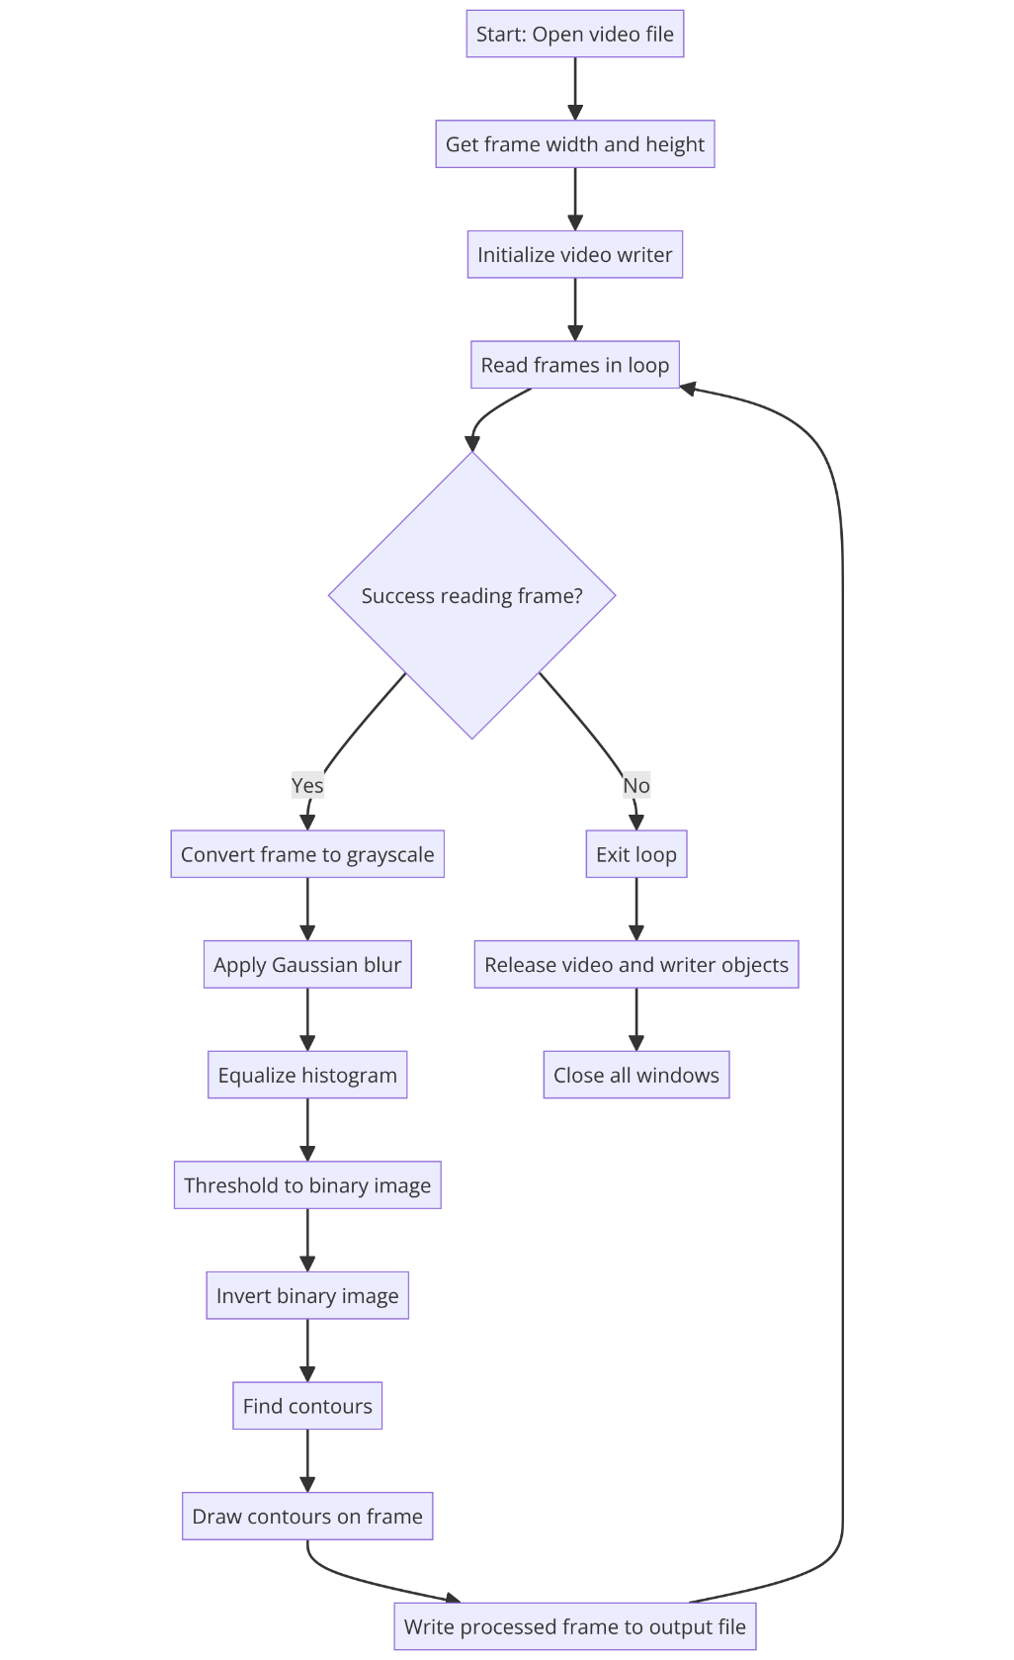

**IV. Висновки.**

В ході цієї лабораторної роботи я дослідив принципи та особливості практичного застосування технологій покращення якості цифрових зображень для задач Computer Vision з використанням спеціалізованих програмних бібліотек, таких як OpenCV. Завдання включало завантаження та аналіз відео та зображень, обробку зображень для покращення якості через корекцію гістограми, використання фільтрів для зниження шуму та еквалізацію гістограми для покращення контрастності зображення.

Виконав: студент ФІОТ Лошак В.І. ІП-11